Торговая тактика «Русские народные сказки» РНС.

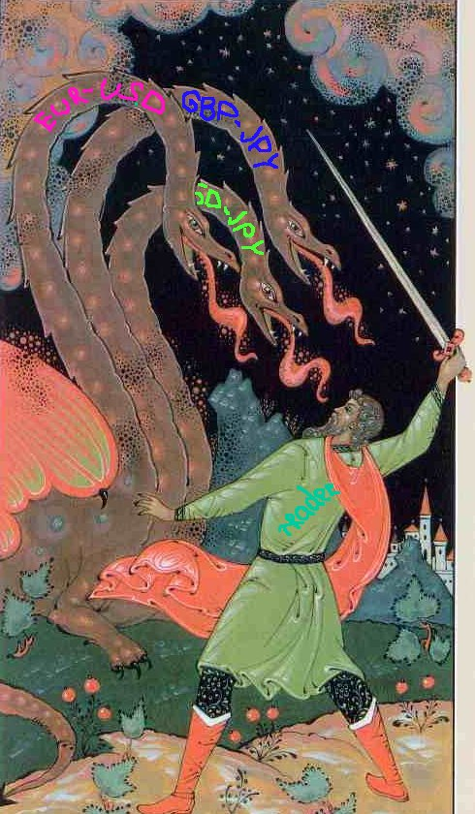
Попытка формализовать торговлю на рынке форекс привела меня к тактике, которую я назвал «Русские народные сказки» или РНС. Тактика состоит в отработке одной единственной фигуры – Змей Горыныч, или обратного варианта этой фигуры – Змеи Подколодной.
Но, попытаюсь по порядку.
Прочитав на сайте в рубрике «Стратегии форекс» о стратегии «Утренний диапазон», подумал, что это и есть то, что я применяю для своей торговли, но при детальном рассмотрении оказалось, что не совсем. Есть несколько существенных отличий, таких, что мою стратегию, которую я все-таки называю тактикой, стоит изложить отдельно. Я не буду акцентировать свое внимание на этих отличиях – каждый, кто умеет читать и кому интересен излагаемый материал, без труда сможет найти их сам.
Кроме того, заранее прошу простить, если кто то прочитает в этой заметке мысли, которые покажутся ему знакомыми, т.к. я много прочитал у разных авторов, как основоположников, так и современных оракулов и применяю как могу все, что усвоил.

- Вместо предисловия.

Начало моей трейдерской деятельности было таким же, как у многих – начитавшись букварей и насмотревшись обучающего видео от разных ДЦ, после головокружительных успехов на демке, я открыл реальный счет и начал уверенно его сливать. Попытки делать прогнозы – куда пойдет цена – не очень были успешными, хотя мастерство росло, и прогнозы стали сбываться чаще, все же не было в этом ни заработка, ни даже вожделенной стабильности результатов – как у Маяковского – грамм добычи – год труда!
Понимал – нужна собственная тактика! Подсказал ее однажды флюгер – устройство, известное человечеству тысячи лет. Он (флюгер) никогда не делает прогнозов, куда будет дуть ветер завтра или послезавтра, но всегда поворачивается по ветру. Это отличное качество флюгера я решил использовать для прибыльной торговли – ведь мне проще – всего два варианта – либо вверх, либо вниз. Внимательно изучив графики цен, я обнаружил, что иногда в течение некоторых промежутков времени наступает штиль, говоря трейдерским языком – флет. В течение некоторого времени цена колеблется в довольно узком диапазоне, а потом, прорвав его границу, движется в направлении прорыва некоторое время (от нескольких секунд до нескольких часов). Причем подобное явление происходит на разных временных масштабах, в разное время и на всех валютных парах! Примеры рис 1 и рис 2.

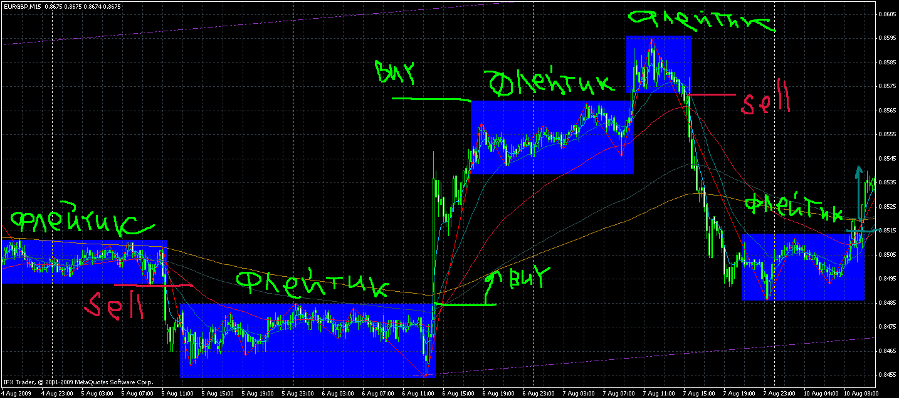

Рис 1, М15.
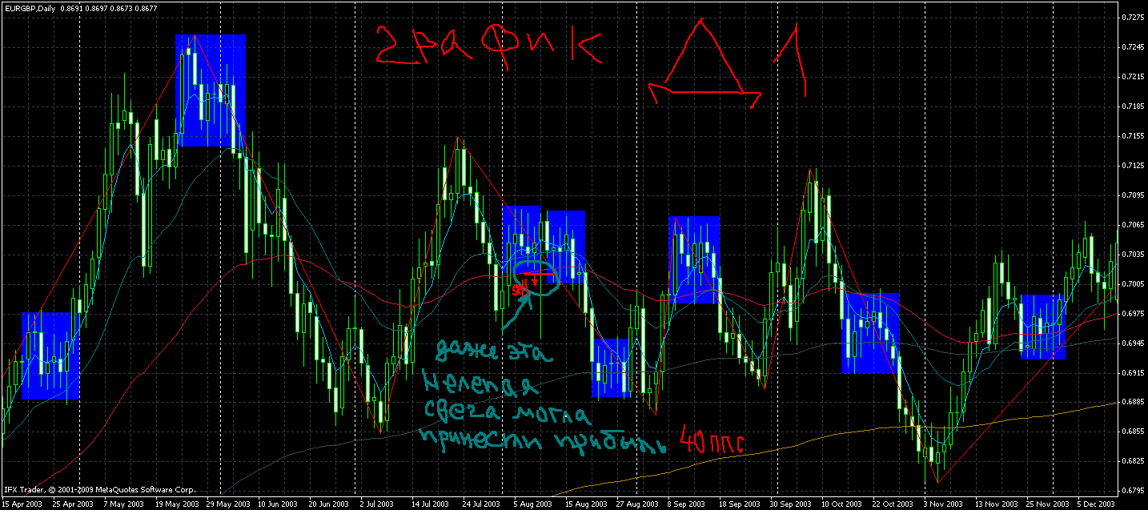

Рис 2, Д1.

Вот два примера графиков, где легко можно было определить периоды флета (голубые прямоугольники) и заработать после прорыва их границ, причем – обратите внимание на рис1 – график М15, а на рис 2 – Д1. Грубо говоря, - нет разницы! Можно заработать и на минутках и на суточниках!
Развивая на форуме сайта эту тактику, я нарисовал змея Горыныча, тело которого, состоит их графика цены, а флет – его голова. Фигура замечательная – веселая и со смыслом! Сразу определилась задача трейдера в образе Ильи Муромца – отрубить Змею голову мечом в виде отложенного ордера! Например, как на рис 3, 4, 5.
Ставим ордера селл стоп и бай стоп на верхнюю и нижнюю челюсть змея – пробьет нижнюю челюсть – сработал отложенник на продажу – верхнюю – на покупку!
Прямо сказка – РУССКАЯ НАРОДНАЯ !!!.
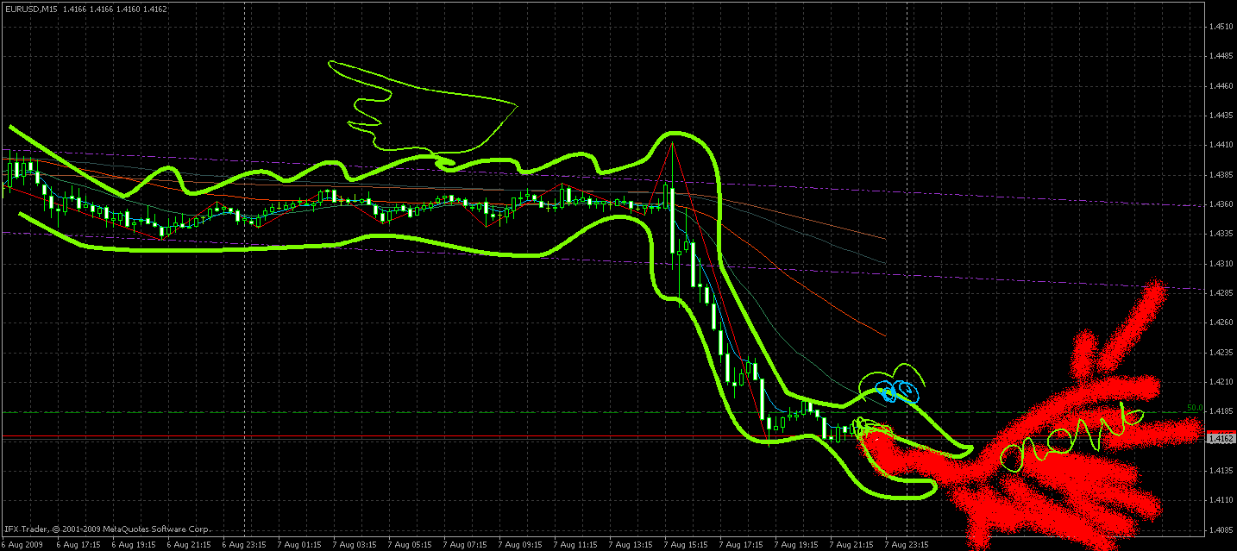
Рис3
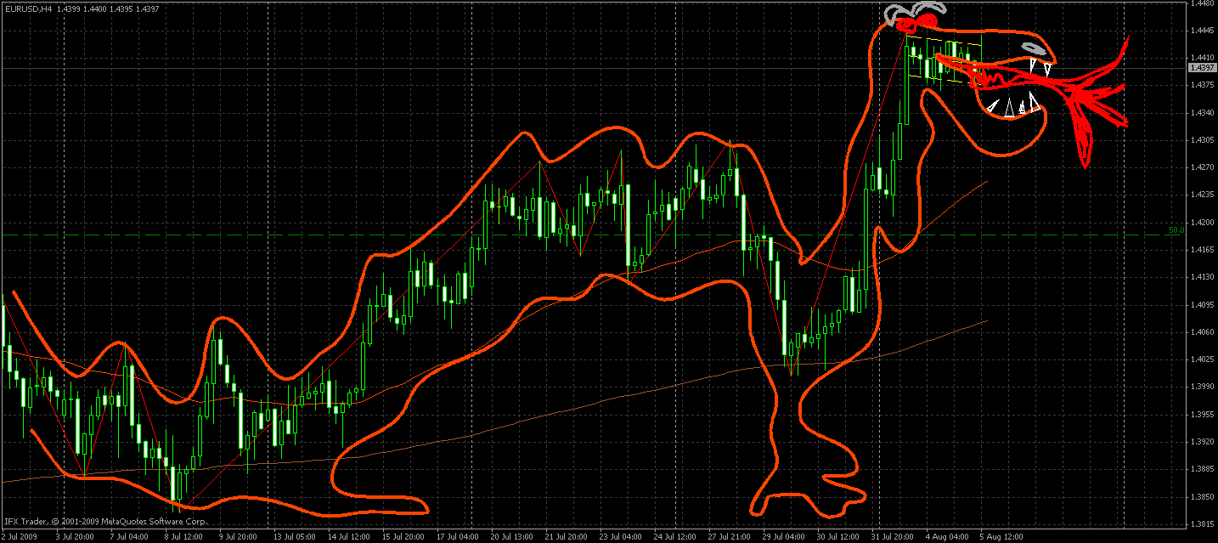
Рис 4

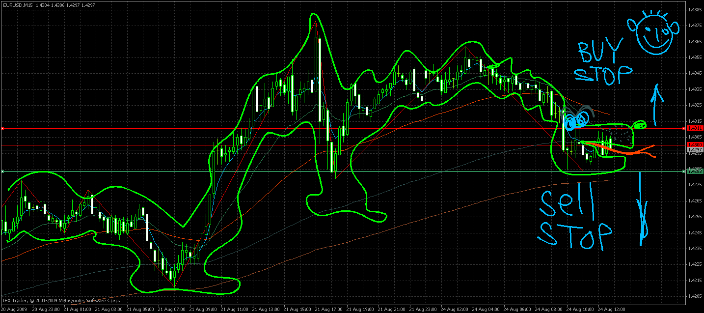
Рис.5

И страшные Змеи Горынычи (ЗГ) и Змеи Подколодные (ЗП) стали ручными и безобидными, но, главное прибыльными!!!

- Тактика РНС.

Итак! За мной, коллеги! Суть тактики РНС! Излагаю, как я использую эту тактику – это не означает, что закрыт простор для творчества, наоборот! Я считаю, что каждый человек должен для себя решить, что ему подходит, а что он поменяет, руководствуясь своими представлениями о рынке, своими возможностями и своим темпераментом!
- начало (любое время суток) – смотрим на графики и находим знакомые фигуры ЗГ и ЗП! (я использую графики М15, реже М5, голова Змея должна состоять их 4-8 свечей, явно укороченных – суживающих диапазон – если таких свечей более 8, – переходим на график с большим временным периодом.
- определяем уровень верхней и нижней челюсти Змея –
ВЕРХНИЙ – максимум цены внутри головы плюс спред и плюс 1-5 пипсов для страховки от ложных срабатываний.
НИЖНИЙ – минимум цены внутри головы, минус спред и минус 1-5 пипсов для тех же целей (определяю исходя из соображений волатильности пары и вообще рынка в данный конкретный момент)
- На уровни челюстей ставим отложенные ордера «БАЙ СТОП» - на верхнюю и «СЕЛЛ СТОП» - на нижнюю.
- я ставлю обязательные ордера «СТОП ЛОСС». Их уровни определяю по рынку и, почти всегда, они совпадают с уровнями челюстей, т.е. для ордера «БАЙ» – «СЛ» на нижней челюсти, а для ордера «СЕЛЛ» – соответственно на верхней. Причем, если уровни «СЛ» получаются слишком большими для моих представлений о возможных потерях, я либо уменьшаю размер ордера, либо отказываюсь от его установки.
Для начинающих настоятельно рекомендую ордера «СЛ», потом, может быть, Вы будете крутыми, освоите различные методики работы на рынке, и рынок для Вас будет как открытая книга, тогда пожалуйста – работайте без «СЛ», а пока – это лучший способ сберечь от разгрома свой депозит!
- после того как ордер сработал, и не пошел в минус, наступает ответственный момент – забрать прибыль! Самый простой и не требующий никакого вмешательства – расставить ордера «ТЕЙК ПРОФИТ» – на медленные пары 5-15 ппс, а на быстрые – 15-30 ппс. Я часто так и делаю, размер «ТП» определяю исходя из различных соображений – общая волатильность рынка, направление и сила тренда, близость значимых уровней теханализа, ожидание важных новостей и многое другое, вплоть до «Ятакрешил». Особое спасибо Алексею Седышеву, т.к. уровни, которые он обнародует ежедневно, очень подходят для этой тактики!
Но есть и другие способы забирать прибыль, например, ордер «ТРЕЙЛИНГ СТОП», его использую часто перед новостями, когда цена может улететь на несколько сотен пипсов, а мой «ТРАЛ» за ней – красота! Кроме того, можно поймать начало длительного тренда и постепенно сформировать отличную позицию для средне или длинного срока, но это, как говориться, другая история.
Всем удачи и профита!

